**Халидов Хусейн**

**Лабараторная работа – 2**

**Вариант – 10**

**Задание №1.** Написать программу вычисления значений функции на заданном промежутке с шагом 0.1. + turtle

Вывод осуществить в следующем виде (точность – три знака после запятой):

f(0.2) = 0.234

f(0.3) = 0.653

f(0.4) = 0.721

. . .



import numpy as np  
  
number = np.arange(0.1,2.5,0.1)  
  
for x in number:  
 print("f({0:.3}) =".format(x), end="")  
 print("{0:.4}".format(x*x + 2*3.14*np.cos(3.14 * x)))

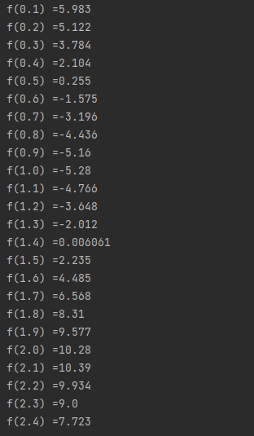

import turtle as t  
import numpy as np  
  
number = np.arange(-10,10,0.5)  
  
t.pensize(5)  
t.color("black")  
t.penup()  
t.hideturtle()  
t.goto(-190, 90)  
t.write("Ваш график: ", font=("Arial",18,'bold'))  
for x in number:  
 y = x*x + 2*3.14*np.cos(3.14 * x)  
 t.penup()  
 t.goto(x, y)  
 t.pendown()  
 t.goto(x, y)  
  
  
t.penup()  
t.mainloop()

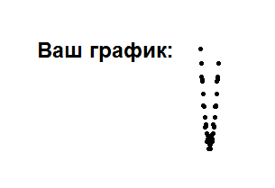

**Задание №2.** Написать программу с использованием циклов for и while.

10) Даны числа от 1 до 1000 и число m. Вывести все остатки от деления

четных сотен на число m.

#Написать программу с использованием цикла for  
#10) Даны числа от 1 до 1000 и число m. Вывести все остатки от деления четных сотен на число m.  
  
  
m = int(input("Введите m: "))  
div = 0  
  
for i in range(1, 1000):  
 if i % 2 == 0:  
 div = i % m  
 print(div)

#Написать программу с использованием цикла while  
#10) Даны числа от 1 до 1000 и число m. Вывести все остатки от деления четных сотен на число m.  
  
  
m = int(input("Введите m: "))  
div = 0  
i = 0  
while i < 1000:  
 if i % 2 == 0:  
 div = i % m  
 print(div)  
 i += 1

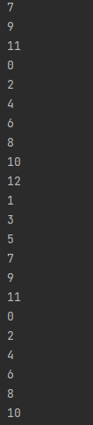 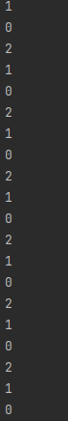

**Задание №3.** Написать программу с использованием одномерных массивов

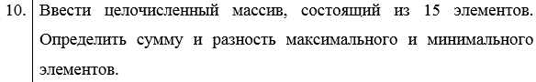

Рандом запол. массив

#Ввести целочисленный массив, состоящий из 15 элементов. Определить сумму и разность максимального и минимального элементов.  
from random import randint as rnd  
array = []  
for i in range(15):  
 array.append(rnd(1, 100))  
print(array)  
  
max = 0  
min = 100  
for i in range(len(array)):  
 if array[i] > max:  
 max = array[i]  
 if array[i] < min:  
 min = array[i]  
print("Max: " + str(max))  
print("Min: " + str(min))  
  
sum = max + min  
print("Сумма: " + str(sum))  
dif = max - min  
print("Разность: " + str(dif))

Ручной способ ввод эл. Массива:

#Ввести целочисленный массив, состоящий из 15 элементов. Определить сумму и разность максимального и минимального элементов.  
from random import randint as rnd  
array = []  
for i in range(15):  
 array.append(int(input("Введите " + str(i+1) + "-эл. массива: ")))  
print("Массив: " + str(array))  
  
max = 0  
min = 100  
for i in range(len(array)):  
 if array[i] > max:  
 max = array[i]  
 if array[i] < min:  
 min = array[i]  
print("Max: " + str(max))  
print("Min: " + str(min))  
  
sum = max + min  
print("Сумма: " + str(sum))  
dif = max - min  
print("Разность: " + str(dif))

